Zehnder Bank-Heizkörper Radiator Bench als Mehrsäuler in Elementbauweise

Zehnder

Eigenschaften

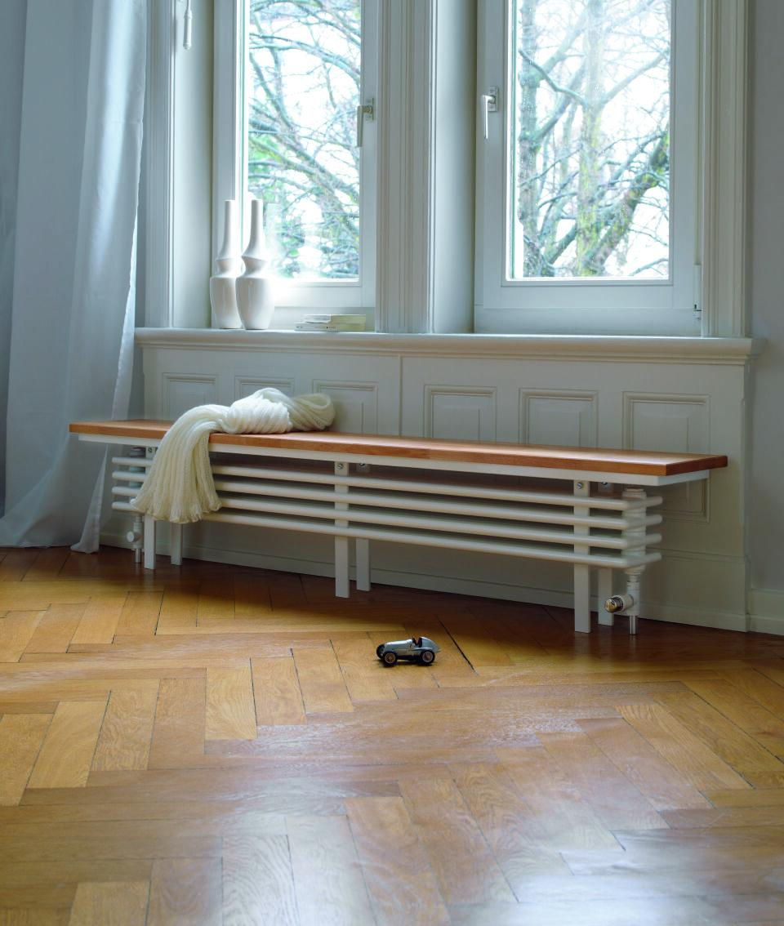

Farbton

weiß

Werkstoff

Stahl

Breite (mm)

1.200,00 - 3.000,00

Höhe (mm)

184,00 - 368,00

Länge (mm)

1.200,00 - 3.000,00

Tiefe (mm)

136,00 - 210,00

Anschlussmaß

1/2 Zoll

Gewindeanschluss

Innengewinde

RAL-Nummer

9016

Heizleistung (W)

475,66 - 4.540,00

max. Arbeitsdruck (Pa)

1.000.000,00

n-Heizkörperexponent

1,25 - 1,27

Wärmeabgabe nach EN 442 20 °C - 70/40

732,67, 1968,03, 2889,83, 932,02, 1734,49, 1147,64, 1064,08, 1397,72, 1627,6, 931,14, 1312,23, 990,44, 1040,82, 2407,98, 693,67, 1741,55, 1155,93, 475,66, 2441,72, 814,91, 558,81, 1471,37, 2037,91, 1324,17, 976,43, 1188,4, 1223, 867,56, 1164,87, 1221,11, 879,07, 1733,9, 984,34, 883,2, 976,89, 2207,37, 594,57, 2612,65, 1019,27, 837,9, 2329,74, 792,48, 1188,51, 1650,51, 1567,59, 990,95, 1926,77, 716,25, 1640,13, 1330,1, 586,26, 1396,71, 1435,03, 713,49, 2034,34, 1552,74, 1045,06, 1941,24, 958,18, 1790,62, 1220,86, 1103,68, 1163,61, 1358,39, 798,06, 1033,32, 1492,39, 1698,15, 638,57, 1180,82, 1980,23, 1074,37, 792,76, 860,89, 1464,65, 1721,78, 1306,32, 787,21, 698,04, 1839,69, 1445,51, 1596,75, 688,46, 2177,42, 895,31, 1465,33, 1444,92, 1193,53, 1320,16, 1156,54

Wärmeabgabe nach EN 442 20 °C - 75/65

744, 875, 917, 930, 1001, 1078, 1085, 1093, 1116, 1124, 1146, 1234, 1240, 1245, 1251, 1276, 1312, 1348, 1357, 1375, 1386, 1405, 1458, 1461, 1502, 1528, 1534, 1543, 1550, 1556, 1596, 1618, 1628, 1640, 1668, 1686, 1732, 1797, 1809, 1816, 1822, 1826, 1851, 1859, 1867, 1873, 1910, 1915, 1918, 2050, 2057, 2074, 2078, 2085, 2127, 2187, 2191, 2247, 2261, 2270, 2292, 2301, 2309, 2342, 2434, 2460, 2503, 2557, 2571, 2593, 2659, 2696, 2713, 2724, 2733, 2810, 2887, 3027, 3043, 3085, 3111, 3191, 3196, 3417, 3464, 3652, 3783, 3836, 4100, 4540